Владимир-Суздаль-Иваново-Кострома-Ярославль-
Переславль-Залесский- РостовВеликий- Сергиев Посад

23-27 мая,27 июня-1 июля,25-29 июля,22-26 августа,19-23 сентября,
3-7 октября,17-21 октября 2024 г.
Программа тура:
1 день. Сбор в Краснодаре в 08:30 на Театральной площади (Драмтеатр, ул. Красноармейская, 110). Выезд из Краснодара в 09:00.
Сбор в Ростове-на-Дону в 14:00, на проспекте Шолохова, 128 (район Старого автовокзала, Кольцо Сбербанка, KFC).
Сбор в Воронеже в 22:00, «Сити парк град» 3-й км автотрассы Воронеж-Москва, Парковая 3, напротив «Леруа Мерлен»
«Золотое кольцо России» - один из самых популярных, увлекательных и познавательных маршрутов России. «Золотое кольцо» интересно своей многовековой историей. Здесь, в междуречье Оки и Волги, складывалось ядро Русского государства. Здесь набирала силу Русь, готовясь к отпору врага. Из Москвы русское войско выступило в поход против полчищ Мамая, обессмертив себя в знаменитой Куликовской битве. Здесь собиралось под славные знамена Минина и Пожарского народное ополчение, чтобы изгнать польско-литовских захватчиков с русской земли. Здесь совершил свой бессмертный подвиг Иван Сусанин. Путешествуя по городам «Золотого кольца», можно изучить историю нашей страны.
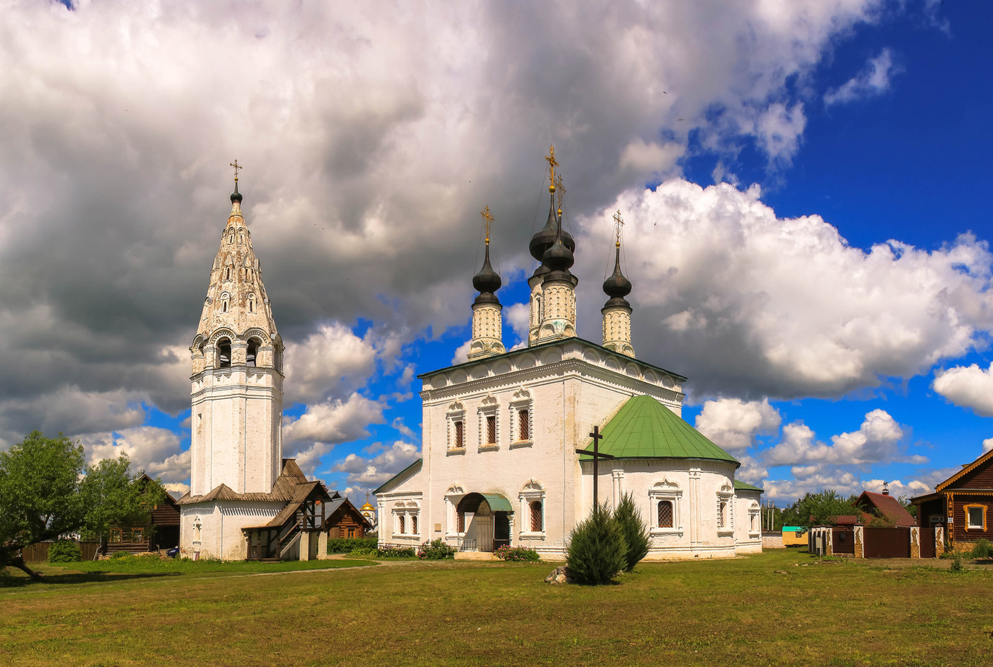
2 день. Владимир и Суздаль Прибытие утром во Владимир. Завтрак. Экскурсионная программа: В гости к Бабе-яге на дегустацию Владимирских наливок и сбитня. Экскурсия по Владимиру от Золотых ворот – шедевра русской фортификации мимо Водонапорной башни (ныне музей «Старый Владимир») по самобытной Георгиевской улице, раньше она была сердцем Нового города, здесь в XII веке располагался двор князя Юрия Долгорукого. По дороге вы повстречаете много интересных персонажей: ученого кота, художника, скульптуру владимирскому Пожарному с действующей водокачкой — механизмом XIX века, шалопая и филера. Вы увидите символ старого города — памятник Владимирской Вишне и узнаете, чем она славилась. Специально для туристов на улице оборудованы две смотровые площадки, откуда открывается прекрасный вид на берега Клязьмы и великолепный Успенский собор. Рядом с первой городской аптекой XVIII века находится памятник фармацевту, по легенде нужно потереть его нос и лысину – для крепкого здоровья. На Соборной площади Вы полюбуетесь на Успенский собор— уникальный памятник Владимиро-Суздальского зодчества с фресками Андрея Рублева, Дмитриевский собор — великолепный образец древнерусской пластики и белокаменной резьбы. Обед* (для тех, кто оплатил). Вы пообедаете по-барски с традиционным русским блюдом – курником.
Переезд в Суздаль. В Суздале понимаешь, что это самый загадочный, самый сказочный город. Начинаешь верить в то, что машина времени и правда существует. По маленьким улочкам ходят местные жители в одеждах 19 века, вывески в лавках того же периода, и кругом церкви, церкви, церкви…Вы посетите Кремль, также вас ждет экскурсия по Спасо-Евфимиеву монастырю: увидите внутренние росписи известных мастеров Гурия Никитина и Силы Савина в Спасо-Преображенском соборе, услышите концерт колокольных звонов. А на смотровой площадке замирает дух от потрясающей красоты, высокого неба и удивительных, почти всегда печальных историй, связанных с Покровским монастырем. Отправление в Иваново. Размещение в гостинице «Союз». Ужин (за доп.плату).
3 день. Кострома и Ярославль . Завтрак. Освобождение номеров. Отъезд в Кострому. Экскурсионная программа: экскурсия в самом северном городе на «Золотом кольце» - Костроме. Это удивительно уютный, тихий и спокойный город. Здесь можно отдохнуть от бешеного ритма больших городов, полюбоваться абсолютно круглой «сковородкой», так называют центральную площадь Костромы, на самом деле Сусанинскую. Благодаря бессмертному подвигу этого крестьянина из села Домнино первый царь из династии Романовых Михаил смог взойти на престол. Проезжая в автобусе по мосту через реку Кострома, открывается потрясающий вид на Ипатьевский монастырь. Внутри вновь вспоминаем Романовых и посетим их палаты, осознавая важность тех событий, которые происходили здесь много веков назад. Находясь в Костроме обязательно, нужно заглянуть и в Анастасьин Богоявленский монастырь, где находится еще одна костромская святыня – икона Феодоровской Божьей Матери, покровительницы дома Романовых. Обед* (для тех, кто оплатил).
Переезд в Ярославль. Основанный Ярославом Мудрым еще в 11 веке в месте слияния рек Волги и Которосли, город Ярославль хорошеет день ото дня. Вся его центральная часть находится под охраной Всемирной организации Юнеско. Экскурсии здесь особенные: есть возможность побродить по центру, полюбоваться знаменитой стрелкой, поющими фонтанами, храмами 17 века. Северная Флоренция, такое название появилось у города не случайно, это один из самых светлых, торжественных и, вместе с тем, древних городов России. Осмотр Спасо-Преображенский монастыря, архитектура храма Ильи Пророка и неподалеку великолепная набережная, отстроенная к 1000-летию города. Размещение в гостинице «Яр Отель Центр» 3*/Котросль 3 *. Ужин (за доп. плату).
4 день - Ростов Великий , Переславль-Залесский, Сергиев Посад .
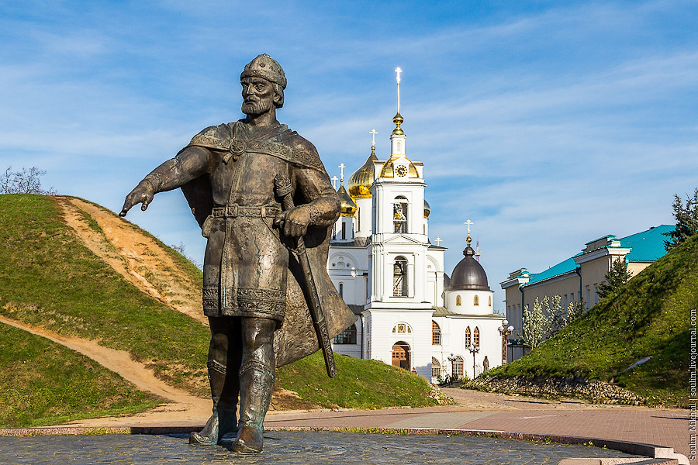
Завтрак. Освобождение номеров. Переезд в Ростов Великий. Экскурсионная программа: словно сказочный град из сказок А. С. Пушкина расположился он на берегу озера Неро, в центре — Ростовский Кремль, который мы посетим с экскурсией. И пусть сам город только по традиции принято называть Великим, все равно в древней архитектуре кремля ощущаешь величие, мощь. Любуясь фресками 17 века, узнаются библейские сюжеты. Многие туристы, гуляя по кремлевской территории и переходам Кремля, вспоминают кадры из фильма «Иван Васильевич меняет профессию» - знал режиссер Гайдай, где снимать фильм.
Отъезд в Переславль-Залесский. Подъезжая к Переславлю-Залесскому, сразу понимаешь, что православные традиции здесь переплетены с нашим языческим прошлым. Не каждый город может похвастаться и памятником архитектуры 12 века. На Красной площади, как могучий богатырь из древности стоит Спасо-Преображенский собор, свидетель многих исторических событий. Обед* (для тех, кто оплатил).
Отъезд в Сергиев Посад. Сергиев Посад, единственный город «Золотого кольца» на территории Московской области. Уже более 700 лет стоит здесь монастырь (с 18 века лавра), привлекая внимание богомольцев, паломников, историков, ну и сейчас, конечно же, туристов. В путеводителях называют его Русским Ватиканом, и это не случайно, ведь Свято-Троицкий монастырь самый главный в нашей стране. Здесь находится резиденция Патриарха, Московская Духовная Академия, семинария, зодчие веками отстраивали его, чтобы сейчас мы могли ощутить особую радость и гордость за наших предков. Неважно, к какому вероисповеданию относится гость, достаточно просто постоять на площади и набрать воды из святого источника Сергия Радонежского и на душе становится легче. Экскурсия по Троице-Сергиевой Лавре. Отъезд группы.
5 день- Ночной переезд . Прибытие в Краснодар во второй половине дня.
Автобусные туры — это один из самых интересных и познавательных видов туризма. Путешествуя на автобусе, за короткий промежуток времени, Вы сможете познакомиться с историей одного или нескольких городов, вдохнуть воздух новых мест, почувствовать себя настоящим путешественником. Но Вы должны понимать, что неотъемлемой частью автобусных туров являются длительные переезды. Во время путешествия на автобусе предусмотрены через каждые 3-4 часа технические остановки на благоустроенных парковках, где можно также подкрепиться горячим питанием. Для большего комфорта рекомендуем взять в дорогу с собой небольшую подушечку, интересную книгу, хороший журнал и любимую музыку. Приятного Вам путешествия!
Стоимость тура с человека в рублях:
Размещение | Стандарт | Стандарт | Стандарт  1-но местный | Стандарт  1-но местный
Питание | Завтрак | Завтрак + Обед | Завтрак | Завтрак + Обед
По программе тура | 27 000 | 29 500 | 30 500 | 33 000
Скидка на ребёнка до 12 лет на основное место – 300 руб.
Скидка на дополнительное место взрослому – 400 руб.

ГК «СОЮЗ» 3* (г. Иваново) – комфортабельная, уютная гостиница с хорошим сервисом и уровнем обслуживания. Географическое расположение гостиничного комплекса так же является одним из его преимуществ. Он построен на берегу реки Уводь, в непосредственной близости от делового и культурного центра города: пл. Пушкина, пл. Революции. В пешей доступности за 10-15 минут можно добраться до исторического центра города и основных достопримечательностей. Всегда к услугам ресторан с приятным интерьером, вкусными изысканными блюдами по доступной цене и приветливым персоналом. Размещение: Стандарт: 1-но, 2-х, местные уютные номера с раздельными кроватями (TWIN) или двуспальными кроватями (DBL). В каждом номере: стандартный набор мебели, ТВ, холодильник, кондиционер, сейф. Ванная комната оснащена душевой кабиной, современной сантехникой, феном и комплектом банной косметики. Питание - завтраки «Шведский стол».

ГК «ЯРОТЕЛЬ ЦЕНТР» 3* (г. Ярославль) — это одна лучших недорогих гостиниц в центре Ярославля, которая готова предложить всем своим гостям бюджетное проживание при высоком уровне комфорта и сервиса. Расположенный в историческом центре города, вблизи главных достопримечательностей, в 12 минутах ходьбы от Ярославского кремля, гостиничный комплекс станет идеальным вариантом для тех людей, которые приехали в Ярославль, чтобы посмотреть город. Размещение: Стандарт: 1-но, 2-х, местные уютные номера с раздельными кроватями (TWIN) или двуспальными кроватями (DBL). В каждом номере: стандартный набор мебели, ТВ, холодильник, душ, санузел с предметами личной гигиены. Питание - завтраки «Шведский стол».

В стоимость входит | Дополнительно оплачивается:
- Проезд комфортабельным автобусом;  - Проживание в гостиницах по программе тура –  1 ночь (г. Иваново), 1 ночь (г. Ярославль);  - Питание по программе тура, согласно оплаченной концепции;  - Экскурсионное обслуживание гидом на маршруте;  - Входные билеты на экскурсионные объекты; | - Дополнительное питание на маршруте;  - Услуги, не входящие в стоимость тура

фирма оставляет за собой право на внесение изменений в порядок посещения экскурсионных объектов или замену на равнозначные, сохраняя программу в целом.

